
Întreprinderea de Stat „MOLDELECTRICA”

Caiet de sarcini
Achiziția armaturii de linii pentru LEA 35 – 400 kV

mun. Chișinău, 2024
- Obiectul achiziției
  - Prezentul caiet de sarcini se referă la cerințele tehnice pentru achiziționarea bunurilor (armaturii de linii) pentru mentenanța și reparația Linii Electrice Aeriene 35 – 400 kV;
- Cerințe tehnice
  - Cerințele tehnice a bunurilor sunt prezentate în următoarele Anexe: 1 – 14 ;
  - Conform prezentului caiet de sarcini se acceptă bunuri de o calitate similară sau mai înaltă decât cea solicitată;
  - În cazul prezentării unui tip de bun similar, parametrii geometrici solicitați trebuie să rămână identici, dar parametrii mecanici echivalenți sau mai buni.
- Oferta tehnică va conține următoarele:
  - Certificate de conformitate pentru fiecare bun;
  - Acte confirmative privind experiența producătorului în domeniul respectiv;
- Cantitatea
  - Conform (Anexa 1) : Clemă – 328 bucăți;
  - Conform (Anexa 2) : Clemă – 440 bucăți;
  - Conform (Anexa 3) : Clemă – 60 bucăți;
  - Conform (Anexa 4) : Conector de îmbinare prin presare pentru conductor AC 300/39 mm ² – 3 bucăți;
  - Conform (Anexa 5) : Conector de îmbinare prin presare pentru conductor AC 400/51 mm ² – 15 bucăți;
  - Conform (Anexa 6) : Conector de îmbinare prin presare pentru conductor AC 500/64 mm ² – 10 bucăți;
  - Conform (Anexa 7) : Clemă de întindere pentru conductor AC 300/39 mm ² – 7 bucăți;
  - Conform (Anexa 8) : Clemă de întindere pentru conductor AC 400/51 mm ² - 6 bucăți;
  - Conform (Anexa 9) : Clemă de întindere pentru conductor AC 500/64 mm ² - 20 bucăți;
  - Conform (Anexa 10) : Patron termic – 45 bucăți;
  - Conform (Anexa 11) : Patron termic – 60 bucăți;
  - Conform (Anexa 12) : Scoabă – 8 bucăți;
  - Conform (Anexa 13) : Nod de fixare – 110 bucăți;
  - Conform (Anexa 14) : Nod de fixare – 400 bucăți;
- Condiții de garanție
  - Bunurile ce urmează a fi livrate nu vor fi fost folosință și asigurându-se că nu prezintă fisuri sau defecte vizibile.
- Livrare, recepție
  - Furnizorul va asigura transportul și livrarea bunurilor în condiții optime, pentru evitarea deteriorării;
  - Furnizorul este responsabil pentru asigurarea unei ambalări sigure și rezistente, astfel încât să ajungă în condiții bune;
  - Achizitorul la livrare va efectua verificarea bunurilor, în momentul livrării, pentru a se asigura că corespund cerințelor;
  - La recepție în cazul depistării unor fisuri sau defecte vizibile, furnizorul se obligă să înlocuiască bunurile într-un termen rezonabil și fără costuri suplimentare pentru achizitor.
  - Livrarea se va efectua în max. 90 zile calendaristice de la momentul semnării contractului;
  - Bunurile se livrează la depozitul central ÎS ”Moldelectrica”, str. Ciocana 8

Anexa Nr.1

Clemă

Parametrii generali
Diapazonul diametrelor pentru conductoare | 12,3 mm – 14 mm
Cerințele de testare a armaturii conform | IEC 61284
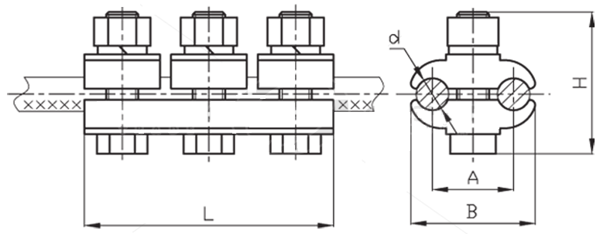
15mm
64mm
56mm
37mm
96mm

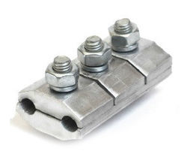

Anexa Nr.2

Clemă

Parametrii generali
Diapazonul diametrelor pentru conductoare | 15,4 mm – 20,0 mm
Cerințele de testare a armaturii conform | IEC 61284
18mm
79mm
62mm
40mm
112mm

Anexa Nr.3

Clemă

Parametrii generali
Forța minimă la rupere la deformare | 2,5 kN
Cerințele de testare a armaturii conform | IEC 61284
Standardul pe galvanizare conform | EN ISO 1461
Tip galvanizare | Galvanizare la cald
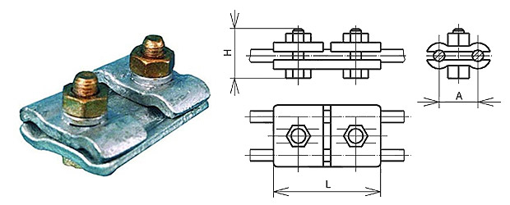
46mm
36mm
34mm

Anexa Nr.4

Conector de îmbinare prin presare pentru conductor AC 300/39 mm 2

Parametrii generali
Destinat pentru următoarele conductoare |  |  |  | AC 300/39; AC 300/48;  AC 330/43;
Părțile constructive |  |  |  | Corp, miez;
Compatibil cu următoarele matrice |  |  |  | A – 46; C – 22;
Greutate |  |  |  | 2,44 kg;
Forța maximă la deformare |  |  |  | 81,5 kN;
Parametrii fizici
 | d | D | B |  | L | L1
Corp (A – 46) Aluminiu | 28 | 54 | 44 |  | 580 | 230
Miez (C – 22) Oțel | 14,5 | 28 | 22 |  | 80 | -
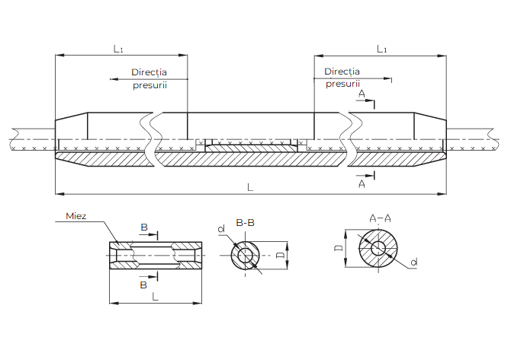
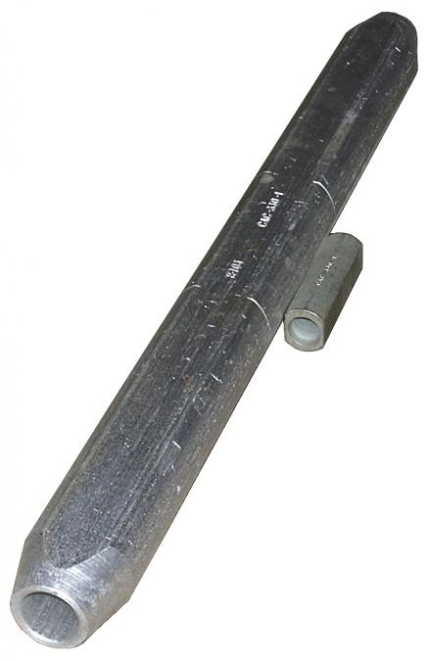

Anexa Nr.5

Conector de îmbinare prin presare pentru conductor AC 400/51 mm 2

Parametrii generali
Destinat pentru următoarele conductoare |  |  |  | AC 400/51; AC 400/64;  AC 450/65;
Părțile constructive |  |  |  | Corp, miez;
Compatibil cu următoarele matrice |  |  |  | A – 50; C – 23;
Greutate |  |  |  | 3,12 kg;
Forța maximă la deformare |  |  |  | 108,4 kN;
Parametrii fizici
 | d | D | B |  | L | L1
Corp (A – 50) Aluminiu | 31,5 | 58 | 50 |  | 660 | 275
Miez (C – 23) Oțel | 16,5 | 28 | 23 |  | 80 | -

Anexa Nr.6

Conector de îmbinare prin presare pentru conductor AC 500/64 mm 2

Parametrii generali
Destinat pentru următoarele conductoare |  |  |  | AC 500/64;
Părțile constructive |  |  |  | Corp, miez;
Compatibil cu următoarele matrice |  |  |  | A – 56; C – 23;
Greutate |  |  |  | 4,22 kg;
Forța maximă la deformare |  |  |  | 133,4 kN;
Parametrii fizici
 | d | D | B |  | L | L1
Corp (A – 56) Aluminiu | 35 | 65 | 56 |  | 750 | 315
Miez (C – 23) Oțel | 16,5 | 28 | 23 |  | 80 | -

Anexa Nr.7

Clemă de întindere pentru conductor AC 300/39 mm 2

Parametrii generali
Destinat pentru următoarele conductoare |  |  |  |  |  |  | AC 300/39;
Părțile constructive |  |  |  |  |  |  | Corp, bulon ancor;
Compatibil cu următoarele matrice |  |  |  |  |  |  | A – 46; C – 22;
Greutate |  |  |  |  |  |  | 2,23 kg;
Forța maximă la deformare |  |  |  |  |  |  | 116,8 kN;
Parametrii fizici
 | d | D | B | d1 | S | I1 |  | I2 | I3 | L | H | L1
Corp (A – 46) Aluminiu | 28 | 54 | 44 | - | - | 110 |  | 195 | - | 360 | 178 | 385
Miez (C – 22) Oțel | 10 | 28 | 22 | 23 | 22 | - |  | - | 115 | - | - | -
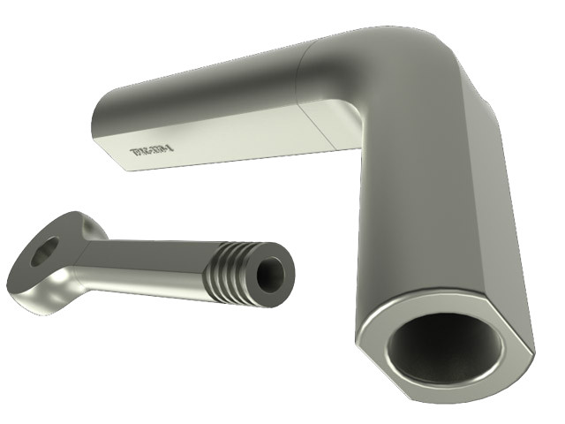
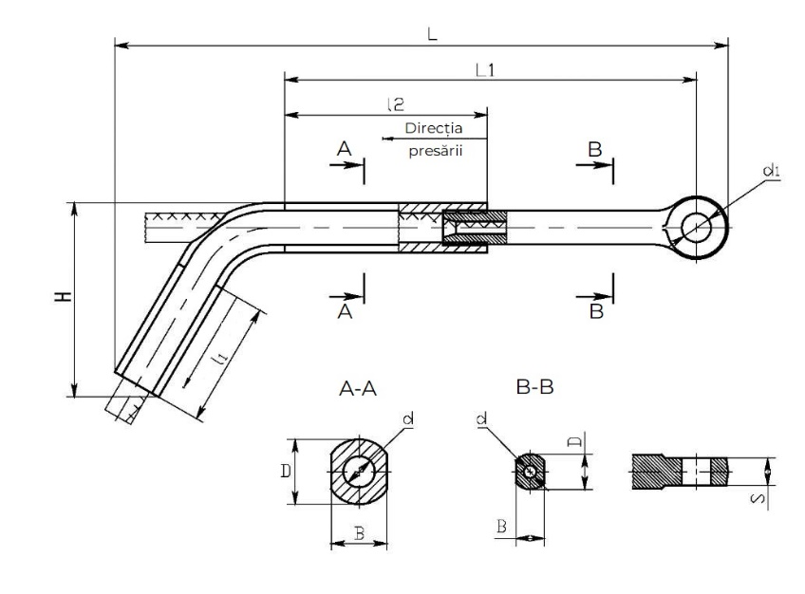
Direcția
presării

Anexa Nr.8

Clemă de întindere pentru conductor AC 400/51 mm 2

Parametrii generali
Destinat pentru următoarele conductoare |  |  |  |  |  | AC 400/51; AC 400/64;  AC 450/65;
Părțile constructive |  |  |  |  |  | Corp, bulon ancor;
Compatibil cu următoarele matrice |  |  |  |  |  | A – 50; C – 27;
Greutate |  |  |  |  |  | 3,18 kg;
Forța maximă la deformare |  |  |  |  |  | 147,8 kN;
Parametrii fizici
 | d | D | B | d1 | S | I1 | I2 | I3 | L | H | L1
Corp (A – 50) Aluminiu | 31,5 | 58 | 50 | - | - | 120 | 225 | - | 415 | 197 | 443
Miez (C – 27) Oțel | 11,5 | 32 | 26,5 | 26 | 25 | - | - | 135 | - | - | -
Direcția
presării

Anexa Nr.9

Clemă de întindere pentru conductor AC 500/64 mm 2

Parametrii generali
Destinat pentru următoarele conductoare |  |  |  |  |  | AC 500/64; AC 500/93;  AC 550/71; AC 600/72;
Părțile constructive |  |  |  |  |  | Corp, bulon ancor;
Compatibil cu următoarele matrice |  |  |  |  |  | A – 56; C – 33;
Greutate |  |  |  |  |  | 4,72 kg;
Forța maximă la deformare |  |  |  |  |  | 206,8 kN;
Parametrii fizici
 | d | D | B | d1 | S |  | I1 | I2 | I3 | L | H | L1
Corp (A – 56) Aluminiu | 35 | 65 | 56 | - | - |  | 140 | 285 | - | 525 | 227 | 525
Miez (C – 33) Oțel | 14,5 | 40 | 32 | 29 | 28 |  | - | - | 160 | - | - | -

Direcția
presării

Anexa Nr.10

Patron termic

Parametrii generali
Tip conductor | AC – 95 mm²
Diametru bucșă | 14,8^{+0,7} mm
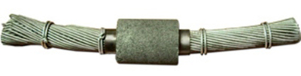

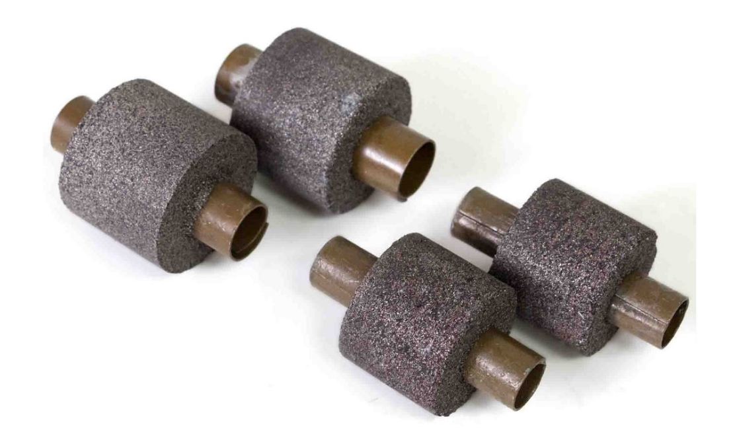

Anexa Nr.11

Patron termic

Parametrii generali
Tip conductor | AC – 120 mm²
Diametru bucșă | 16,2^{+0,7} mm

Anexa Nr.12

Scoabă

Parametrii generali
Forța minimă de rupere la deformare | 160 kN
Cerințele de testare a armaturii conform | IEC 61284
Standardul pe galvanizare conform | EN ISO 1461
Tip galvanizare | Galvanizare la cald

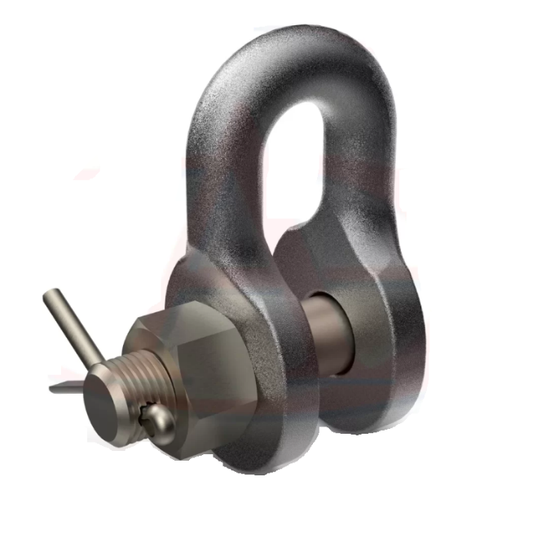
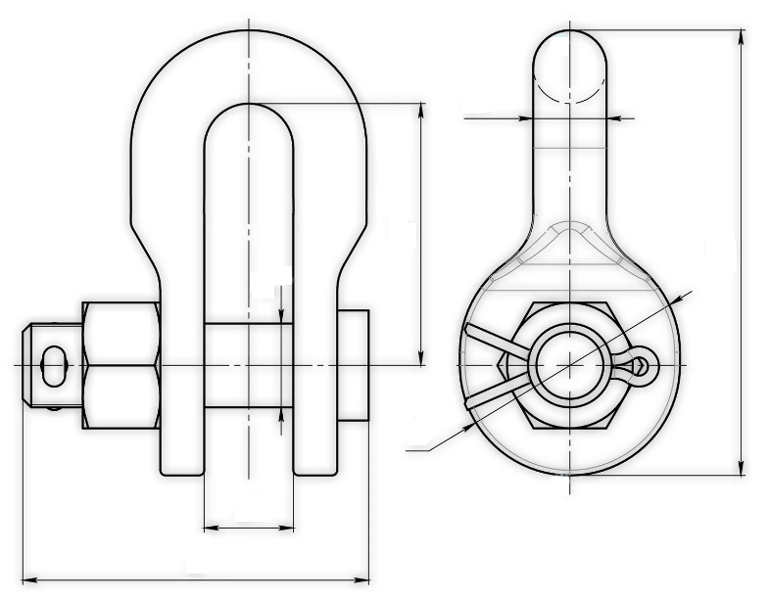
116
70
Ø25
Ø52
Ø20
26
103

Anexa Nr.13

Nod de fixare

Parametrii generali
Forța minimă de rupere la deformare | 120 kN
Cerințele de testare a armaturii conform | IEC 61284
Standardul pe galvanizare conform | EN ISO 1461
Tip galvanizare | Galvanizare la cald  - 12-16mm
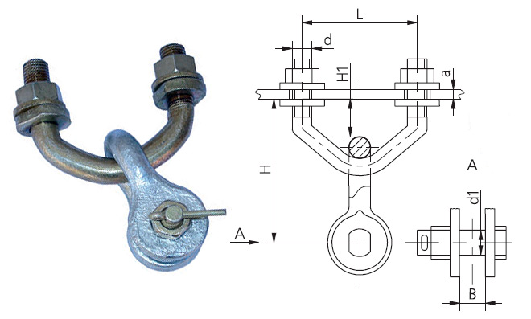
- 80mm
- 20mm

- 104mm

- 22mm

- 23mm

Anexa Nr.14

Nod de fixare

Parametrii generali
Forța minimă de rupere la deformare | 70 kN
Cerințele de testare a armaturii conform | IEC 61284
Standardul pe galvanizare conform | EN ISO 1461
Tip galvanizare | Galvanizare la cald
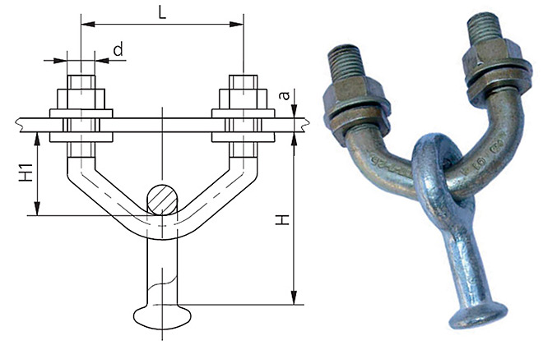
- 80mm
-116 mm
39 mm
- 12-16 mm
- 20mm

